Költs, hogy csökkenjen a rezsid!
Gazdálkodj okosan!

Sajtóközlemény/ PResston PR 2023. 04. 06.
Vásárolj LED izzókat, állj át a napelemes rendszerrel kombinált elektromos fűtésre, újíts be okos termosztátot – csökkentsd az energiafelhasználásodat! Lépten-nyomon szembesülünk az ilyen zöldítő mantrákkal, amelyeket valóban érdemes gyakorolni, sőt, gyakorlatba is átültetni, ha környezet- és pénztárcakímélő energiatakarékosságra szeretnénk törekedni. A szakértők is azt hangoztatják, ami egyébként magától is értetődő, hogy a fel nem használt energia a legolcsóbb, tehát az energiahatékonysági beruházások a tartós rezsicsökkentés legjobb eszközeiként is értelmezhetőek.
A kiadások megnyirbálására (https://daniella.hu/blog/okosotthon-megoldasok) már az említett okos termosztát is (jó) példát szolgáltat, amelynek a beszerzése egyszerű, mégis fontos lépés energiatudatosság és költséghatékonyság szempontjából. A téma szakértő szolgáltatója, a Daniella Villamosság felmérése szerint egy ilyen eszköz alkalmazásával éves szinten 15-30 százaléknyi fűtést takaríthatunk meg: ez egy átlagos, 70 négyzetméteres társasházi lakás vonatkozásában valahol 20-40 000 Ft spórolást jelenthet attól függően, mennyire fagyos, vagy épp enyhe a tél. Az okos termosztát ráadásul könnyen kezelhető, egyszerűen állíthatjuk be rajta a különféle helyiségek fűtését, valamint távolról is vezérelhetjük – ügyesen alkalmazkodik mindennapi szokásainkhoz.
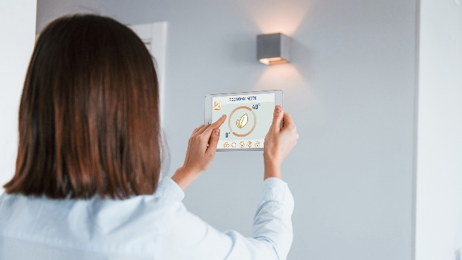
Fontos megjegyezni, hogy nem csupán a fűtésrendszer korszerűsítésével spórolhatunk – komplex okosotthonrendszerek telepítésével nyári időszakban az ingatlanunk hűtése, klimatizálása is automatizálhatóvá válik, és az itt elvesztegetett energiamennyiség is csökkenthető! Például egy nyitva felejtett ablak leállíthatja a működő klímaberendezést, hogy ne az udvart hűtsük.
Az okos otthon nem luxus kérdése
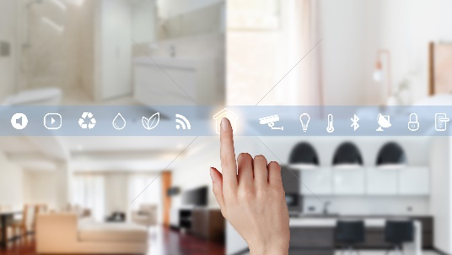
Az okos otthon ma már nem elsődlegesen a komfortról vagy a luxusról szól. Az automatizálás és az eszközök összehangolása fokozott energiahatékonysággal jár, ami a havi kiadásainkat csökkenti, míg az ingatlanunk forgalmi értékét növeli. Otthonunk megteremtése vagy modernizálása kapcsán jövőbe mutató megoldások alkalmazására ösztönözhetnek bennünket a 2023-ban elérhető állami támogatások is, valamint az olyan szakértői segítség és felszereltség, amellyel – többek közt - a Daniella

Villamosság is hozzájárul életterünk korszerűsítéséhez és a környezetünk tehermentesítéséhez.
A családi vállalkozásból induló nagyvállalat a programokban előírt követelmények megvalósítása érdekében ingyenes technológiai tanácsadással, komplex árajánlatkidolgozással és kiváló minőségű és árszintű termékekkel látja el mindazokat, akik környezettudatos szemléletmód szerint alakítják otthonukat.
A Daniella Villamosság – többek közt - olyan aktuális kérdésekre ad választ és komplett rezsicsökkentő megoldásokat, mint, hogyan vegyünk vissza villamosenergia fogyasztásunkból? Miért gazdaságosabb az elektromos fűtés, mint a gáz? Hogyan tudunk javítani otthonunk energetikai besorolásán a fűtési és a világítási rendszer átalakításával? Hogy tudunk többet kihozni a kevesebből?
Helyezd új, rezsicsökkentő megvilágításba otthonodat!
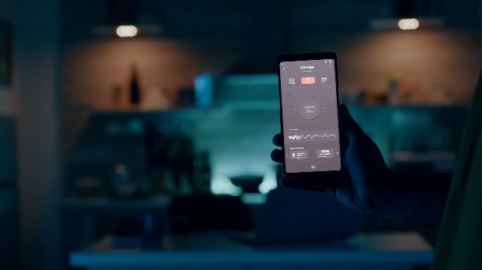
Ha villanyszámlánk csökkentéséről van szó, legjobb barátaink lehetnek a modern LED izzók és panelek, nem beszélve a komfort szempontjából sem utolsó, energiatakarékos és költséghatékony, intelligens világításvezérlésről, melyet mozgás-, jelenlét- vagy akár fényerőszabályozóval is összekapcsolhatunk.
Spórolj okos csatlakozókkal!
A legegyszerűbb megoldást az okoscsatlakozók kínálják a takarékoskodásra. Ezek az eszközök programozhatóak, automatikusan képesek egy adott időszakra lekapcsolni a csatolt berendezéseket, telefonnal ki-be kapcsolhatóak, azaz leválaszthatóak az elektromos hálózatról, ezáltal nulla energiát fogyasztanak. Egy megfelelő rendszer ráadásul az egyes eszközök energiafelhasználásának mérésére is képes, és, ha energiafogyasztásunk csökkentéséről van szó, nyilván könnyebben tudunk cselekedni, amikor már látjuk, melyik eszközünk eszik több áramot, mondjuk a mosógép vagy a tévé.

Ne hagyd, hogy a gázszámla befűtsön neked!
Az elektromos fűtés – napelemes rendszerrel (https://daniella.hu/blog/rezsicsokkentes-megujulo-energiaval) kombinálva – gazdaságosabb megoldást jelent, mint a földgázzal működő berendezések. Alacsony fenntartási költséggel jár, zajtalan, elektroszmog mentes, és persze, környezettudatos. Komplett rendszeren túl az elektromos fűtőtesteket kiegészítőként is használhatjuk, például a lakáson belüli hőkülönbség kiegyenlítésére, amellyel a hűvösebb helyiségekben megelőzhető például a penészedés problémája, valamint a komfortérzetet is szolgálják.
Kényszer helyett új lehetőségek
Az okos eszközökre nem kell kényszermegoldásokként tekintenünk – a technológiai újítások, az olyan rendelkezésre álló támogatások, mint a CSOK, a falusi CSOK, a babaváró, hitelelengedés, a kamattámogatott CSOK hitel, az ÁFA-visszatérítés, vagy a lakásvásárlás illetékmentessége, valamint a szakértői segítség igénybevételével új lehetőségekként értelmezhetjük őket, amelyek fenntarthatóbb, gazdaságosabb jövőbe vezetnek bennünket.
„Napjainkban az élet szinte minden területén „okos” eszközöket és ezekhez köthető automatizmusokat alkalmazunk. Ilyen lehet egy kapunyitás, vagy akár a mobiltelefonunkkal összekötött okosóra alkalmazása is. Miért tartózkodnánk az otthonunk „okosításától”, főleg, ha ezeknek a megoldásoknak köszönhetően jelentős mennyiségű energiát, ezzel együtt pénzt takaríthatunk meg? Otthonaink villamossági korszerűsítése mára már bőven túlmutat az elavult kapcsolók, csatlakozóaljzatok vagy a villamoshálózat cseréjén, melyek fontos biztonsági lépések is. Modern otthonautomatizálási megoldásokkal költséghatékony módon válhatunk tudatos villamosenergiafelhasználókká, és spórolhatunk meg rengeteg energiát – a Daniella Villamosságnál többek között ebben a témakörben is igyekszünk támogatni partnereinket” – mondja Nagy Tamás, a Daniella Villamosság marketing- és kommunikációs vezetője.

A Daniella Kft.-ről röviden:
A Daniella Kft. hazánk piacvezető villamossági kereskedő cége. A családi tulajdonban lévő magyar vállalkozás villamossági anyagok kis- és nagykereskedelmével foglalkozik, a villamossági termékek teljes spektrumát kínálja ügyfeleinek. A cég mottója és küldetése, ami köré termék- és szolgáltatásportfolióját kialakította: „az elektromos világ szolgálatában”.
A 33 telephelyből álló szaküzlethálózat mellett B2B és B2C webáruházzal biztosítják vevőik kiszolgálását. 2021-től a hazai villamossági piac legmodernebb, robotizált raktárrendszerrel ellátott 12.000 nm-es logisztikai központjából teljesítik vásárlóik igényeit.
A cég 2020-ban 3,6 milliárd Ft-os sikeres kötvénykibocsátást hajtott végre.
A cég export tevékenységet is folytat Romániában, saját leányvállalatukon, a Dominant Electric S.R.L.-en keresztül, továbbá más országokban is a helyi kereskedő partnerek közreműködésével.
A cég tagja a FEGIME-nek, amely egy villamossági termékeket forgalmazó, családi vállalkozásokat tömörítő beszerzési társaság.
A Daniella Villamosság alapító tagja a 2007-ben megalakult FEGIME Hungary Kft.-nek, mely magyar családi vállalkozások közreműködésével kapcsolódik nemzetközi tagcégek láncolatához, az európai szakmai elit vérkeringésébe.
A Daniella Villamosság 2019-ben, 2020-ban, 2021-ben és 2022-ben is elnyerte a MagyarBrands díjat a Kiváló Üzleti Márka és Innovatív Márka kategóriában, 2022-ben pedig Business Superbrands elismeréssel is kitüntették.
1992-es megalapításakor a cégnél mindössze 4 fő dolgozott, mára azonban stabil és megbízható működésének, valamint partnerei szolgálatába állított szakértői hátterének köszönhetően egy közel 400 fős vállalattá nőtte ki magát, ezzel Magyarország villamossági piacának vezető nagykereskedőjévé vált, és a hazai nagyvállalatok körébe léphetett.

További információ és interjúegyeztetés:
Terdik Adrienne| Ügyvezető igazgató | PResston PR | Rózsadomb Center |
1025 Budapest | Törökvész u. 87-91. | T + 36 1 325 94 88 | F +36 1 325 94 89 |
M +36 30 257 60 08 | adrienne.terdik@presstonpr.hu |www.presstonpr.hu
Tüske Zsuzsanna | PR Referens | PResston PR | Rózsadomb Center |
1025 Budapest | Törökvész u. 87-91. | T + 36 1 325 94 88 | F +36 1 325 94 89 |
M +36 30 831 64 56 | zsuzsa.tuske@presstonpr.hu |www.presstonpr.hu

